**Центр образования цифрового и гуманитарного профиля «Точка роста» МКОУ СОШ с.Кленовское** получил новое оборудование и средства обучения перед началом 2025–2026 учебного года.

Обновление оборудования — важный шаг для повышения качества образования и создания современных условий для развития учеников. Новое оборудование поможет педагогам Центра «Точка роста» реализовать инновационные методики и вовлечь школьников в увлекательный процесс познания.  Ресурсы «Точки роста» открывают новые возможности урочной и внеурочной деятельности, расширяют поле взаимодействия ученика и учителя, повышают интерес и мотивацию учащихся к изучению различных предметов.

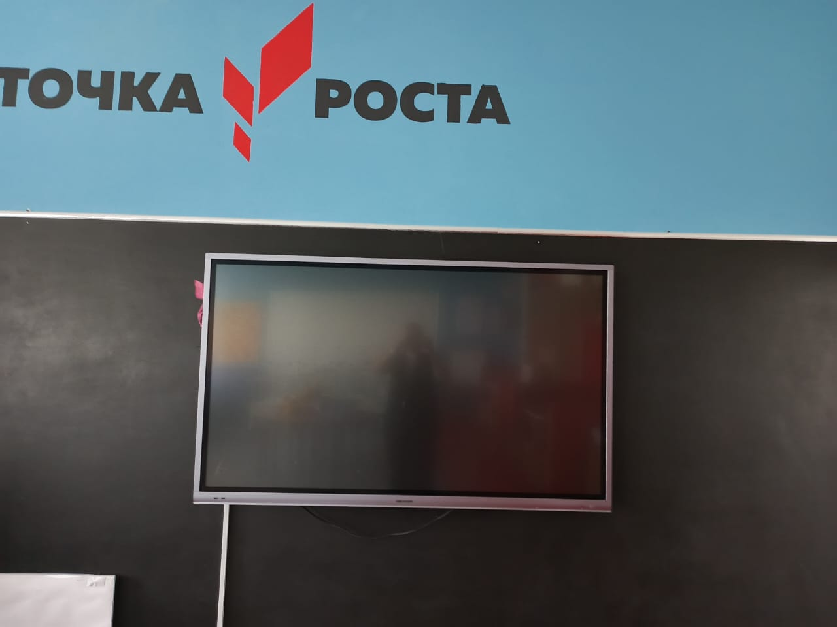 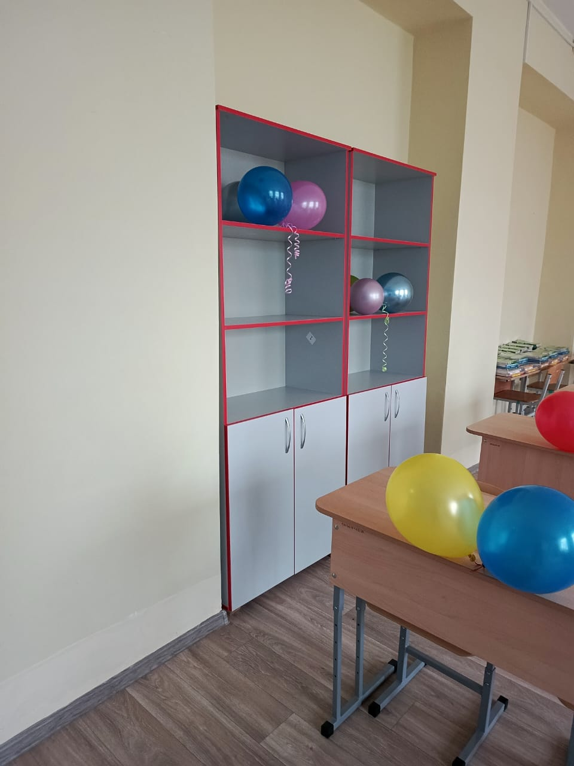

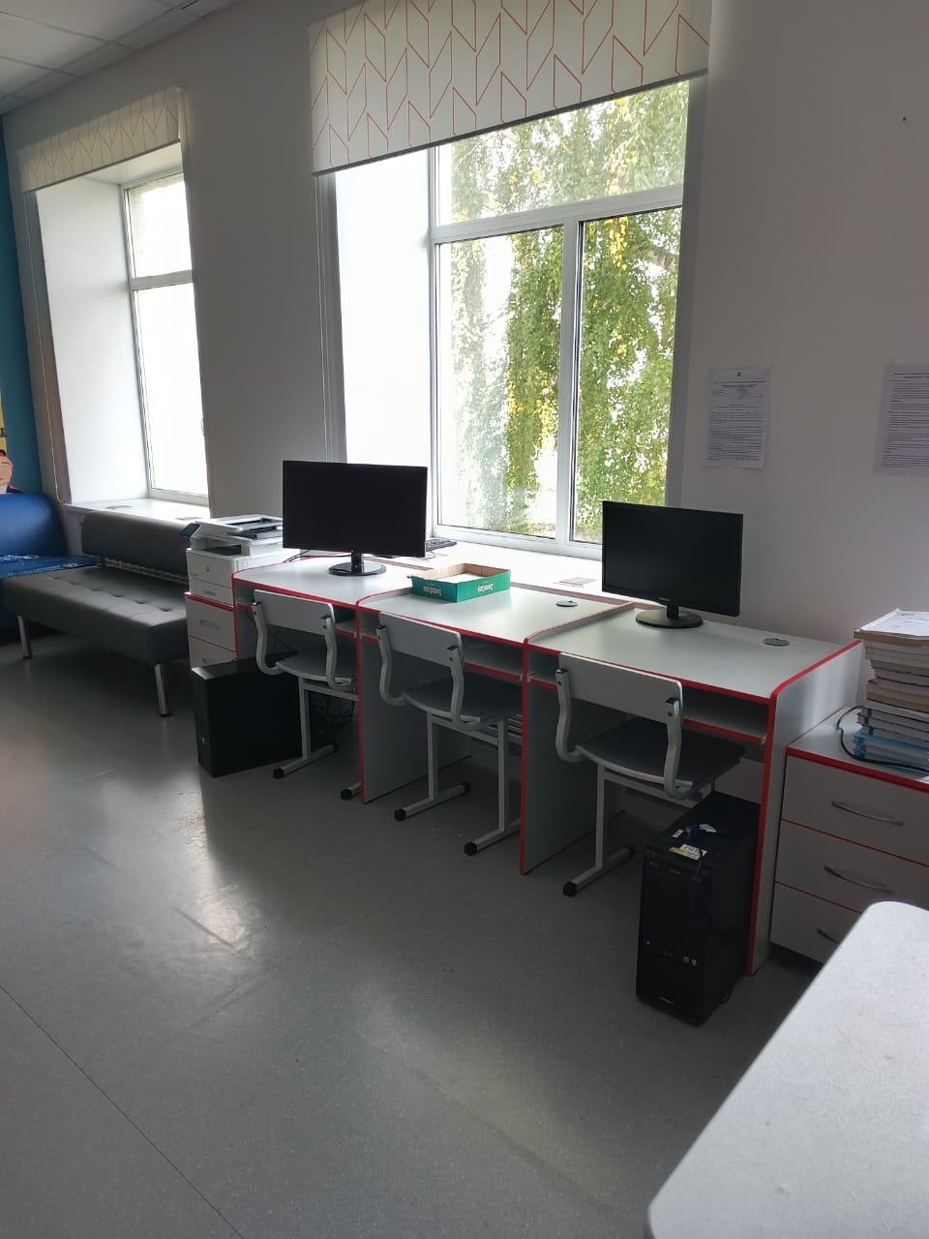 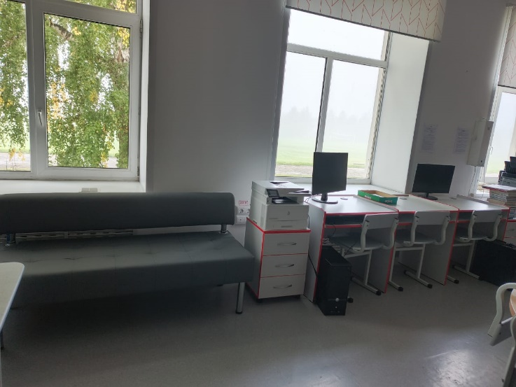

<https://vk.com/wall-135652935_1527>

